4. 6. 2019

Vývoj českého trhu práce – 1. čtvrtletí 2019
Ukazatele českého trhu práce se v posledním období příliš nemění. Míra nezaměstnanosti se udržela na historicky nízké úrovni 2,1 %, výsledky výběrového šetření pracovních sil v domácnostech přinesly další vrchol v míře zaměstnanosti 75,0 %. Udržuje se vysoká poptávka podniků po pracovní síle. Růst průměrné mzdy o 7,4 % byl v 1. čtvrtletí srovnatelný s předchozím rokem; reálný nárůst byl zbrzděn inflací na 4,6 %.

Zaměstnanost, nezaměstnanost a nahlášená volná pracovní místa
Výsledky výběrového šetření pracovních sil (VŠPS) potvrdily kulminující celkovou zaměstnanost, která navzdory sezónně nepříznivému období překročila 5,3 milionu osob; 1. čtvrtletí 2019 tak přineslo rekordní míru zaměstnanosti 75,0 % ve věkové skupině 15–64 let. Výrazné jsou změny ve věkové struktuře, které znamenají pokles počtu mladších pracujících osob do 40 let a na druhé straně nárůst zaměstnaných ve vyšším věku, zejména ve věkové skupině 45-49 let, ale výrazně též u 55-59 let a starších 65 let. Zaměstnanost roste především ve skupině zaměstnanců, zatímco počty pracujících na vlastní účet spíše stagnují.
Nárůst poptávky podniků po pracovní síle je stále velmi silný, což nejvýrazněji ukazují evidence úřadů práce – počet volných pracovních míst hlášených se na konci dubna 2019 přiblížil hranici 340 tis., což je další rekord za celou dobu této evidence, zatímco dosažitelných uchazečů o zaměstnání ve věku 15 - 64 let bylo evidováno 210 tis. Podíl nezaměstnaných osob (počet v evidenci ÚP poměřený k obyvatelstvu) byl 2,7 %.
Celkový počet nezaměstnaných dle VŠPS (definice ILO – osoby aktivně hledající práci) se v 1. čtvrtletí 2019 snížil na 109,7 tis. osob. Obecná míra nezaměstnanosti se tak dostala na hodnotu 2,1 %, stejně jako v předchozím čtvrtletí. Meziročně klesl o 6,1 tis. i počet dlouhodobě nezaměstnaných, ten se snížil na 34,9 tis. osob; více než rok tak bylo bez práce 31,8 % nezaměstnaných.
V České republice je také velký počet osob, které nepracují, aktivně si práci nehledají, ale ve VŠPS uvádějí, že by pracovat chtěly. Tato nevyužitá pracovní rezerva se meziročně snížila na 104,6 tisíce osob, čímž je početně takřka srovnatelná se skupinou nezaměstnaných.

Evidenční počet zaměstnanců přepočtený na plně zaměstnané
Předběžné údaje podnikové statistiky ČSÚ potvrzují popsanou situaci v růstu evidenčního počtu zaměstnanců. V 1. čtvrtletí 2019 ve srovnání se stejným obdobím minulého roku přibylo 32,9 tis. zaměstnanců přepočtených na plně zaměstnané, to je relativní nárůst o 0,8 %, čímž jsme se dostali na hodnotu 4 075,1 tis. osob. Tento ukazatel roste již od roku 2014, nicméně se hodnoty meziročního nárůstu pozvolna snižují a růstový trend zvolna ochabuje.
Objevují se také odvětví, kde meziročně došlo k poklesu počtu zaměstnanců. Tím, u kterého to není novinka, je těžba a dobývání, kde v 1. čtvrtletí 2019 meziročně ubylo 3,9 %, tj. 0,9 tis. přepočtených počtů zaměstnanců. Početně významnější úbytek je v odvětví administrativní a podpůrné činnosti, kde převažují pracovní agentury, kde poklesl počet o 5,5 tis., což vzhledem k velikosti odvětví je úbytek 2,7 %. Na třetím místě je nutné zmínit peněžnictví a pojišťovnictví, kde poklesl počet o 1,2 tis., což je relativní úbytek 1,6 %. Objevil se i drobný pokles ve stavebnictví (-0,4 tis.; 0,2 %), kterému se jinak ekonomicky dařilo; a méně než procentní byl úbytek také v odvětví doprava a skladování (-1,5 tis.; 0,6 %).
Největší relativní nárůst byl v menším odvětví činnosti v oblasti nemovitostí (+6,4 %). Setrvalý je růst počtu zaměstnanců v odvětví informační a komunikační činnosti, nyní +4,6 tis., relativně 3,9 %. Absolutně největší početní přírůstek byl již podruhé v odvětví velkoobchod a maloobchod, kde přibylo 9,9 tis., tj. 2,0 %. Ve zpracovatelském průmyslu, který zůstal největším zaměstnavatelským odvětvím, přibylo 2,0 tis. zaměstnanců (relativně +0,2 %), v některých oborech, např. v textilním průmyslu, se však počty snižovaly. Profesní, vědecké a technické činnosti zaměstnaly o 5,9 tis. více zaměstnanců (+3,4 %).
V odvětvích s dominancí státu narostl počet zaměstnanců nejvíce ve vzdělávání (5,9 tis.), následován zdravotní a sociální péčí (5,1 tis.). Ve veřejné správě přibylo 1,3 tis. zaměstnanců.

Průměrné měsíční hrubé mzdy
Z hlediska mezd se loňský rok vyznačoval silným růstem, který v poslední čtvrtině mírně oslabil, takže celoroční nárůst byl 7,5 %. Údaje za 1.čtvrtletí 2019 plynule navázaly na tento vývoj, průměrná mzda (32 466 Kč) vzrostla nominálně ke stejnému období roku 2018 o 7,4 %.
V reálném vyjádření byl však mzdový růst poněkud slabší, mzdy aktuálně vzrostly o 4,6 %, zatímco v předchozím roce to bylo o 5,3 %. Příčinou je rychlejší inflace (index spotřebitelských cen; v grafu jako prostor mezi oběma čárami), která dosáhla hodnoty 2,7 %, tedy o 0,6 p.b. více než loňská hodnota.

Vývoj nominální a reálné průměrné mzdy, index ke stejnému čtvrtletí předchozího roku
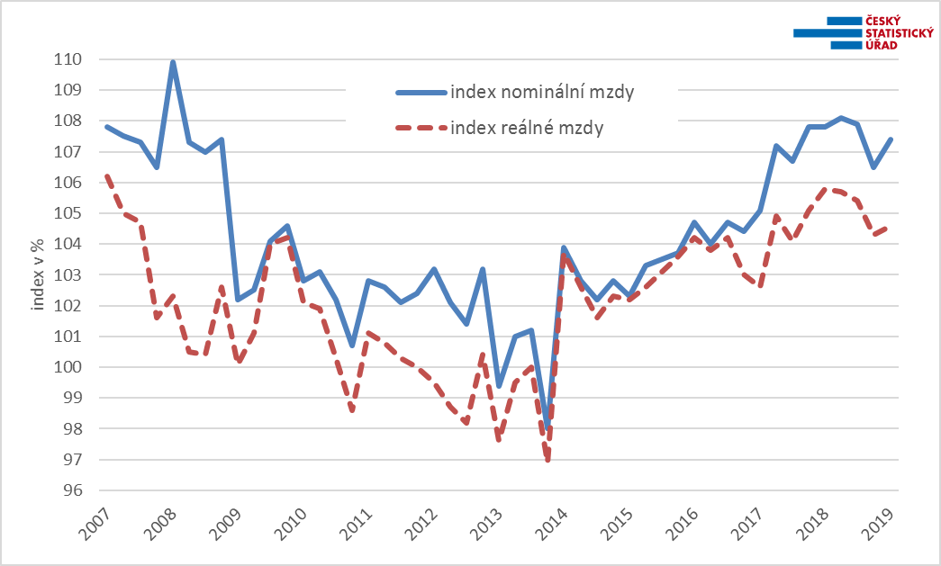

Podobně jako vývoj počtu zaměstnanců byl v 1. čtvrtletí 2019 i mzdový růst diferencovaný v jednotlivých odvětvích. S jedinou výjimkou byl však všude meziroční nominální nárůst alespoň pětiprocentní. Uvedenou výjimkou byly informační a komunikační činnosti, kde se průměrná mzda dostala na 59 364 Kč, s meziročním zvýšením o 2 471 Kč, což byl nárůst o 4,3 %.
Očekávaný byl nárůst výplat v odvětvích s rozhodující rolí státu, kde došlo k diferencovanému zvýšení tarifních platů od 1. 1. 2019. Ve veřejné správě a obraně byl meziroční nárůst spíše podprůměrných 7,2 %; ve zdravotní a sociální péči o 8,5 %; lepší byl výsledek ve vzdělávání, kde hodnota 9,9 % znamenala druhý nejvyšší mzdový nárůst ze všech odvětvových sekcí. Přesto však zůstává vzdělávání s úrovní 31 249 Kč pod celkovou průměrnou mzdou za ČR.
Specifickým údajem je bezesporu nárůst průměrné mzdy v odvětví kulturní, zábavní a rekreační činnosti o 16,8 %. Tam však jde jen o vliv extrémní hodnoty odměn v jednom z komerčních subjektů, který se při výpočtu pomocí aritmetického průměru v tomto malém odvětví nezbytně projeví. Růst výplat ostatních zaměstnanců odvětví byl okolo průměru.
Výplata mimořádných odměn z hospodářského výsledku měla velký vliv také v peněžnictví a pojišťovnictví, kde se průměrná mzda zvýšila o 8,3 % na 59 869 Kč, což je maximální úroveň ze všech odvětvových sekcí.
V odvětví ubytování, stravování a pohostinství vzrostla průměrná mzda o 7,0 % a stále zůstává na nejnižší úrovni (19 121 Kč).
V obchodě (velkoobchod a maloobchod; opravy a údržba motorových vozidel) vzrostla průměrná mzda o 8,0 % na 30 973 Kč. V průmyslových odvětvích byl mzdový růst slabší (6,5 %), v dominantním zpracovatelském průmyslu 6,4 %, který se tak dostal na 31 798 Kč. Výroba a rozvod elektřiny, plynu, tepla a klimatizovaného vzduchu je odvětví s třetí nejvyšší úrovní (51 338 Kč), mzdy tam vzrostly o 7,2 %.
V zemědělství, lesnictví a rybářství vzrostly mzdy poněkud méně (6,1 %), průměrná mzda stoupla na 23 986 Kč.
Z hlediska počtu odpracovaných hodin je 1. čtvrtletí 2019 zhruba srovnatelné s předchozím rokem; přesčasové práce meziročně mírně ubylo a rovněž objem placené neodpracované doby se mírně snížil. V některých oborech tvořily značnou část výdělku mimořádné odměny zaměstnanců, jejich význam se meziročně takřka nezměnil.

Regionální vývoj
Krajské výsledky nepřináší žádná výrazná překvapení, rozpětí nárůstu průměrné mzdy bylo vcelku úzké: 6,5-7,9 %. Zvýšení mezd se nejvýrazněji projevilo ve Středočeském kraji (7,9 %), který má mzdovou úroveň druhou nejvyšší (32 464 Kč) po Praze, a dále v Olomouckém kraji, který má úroveň spíše nižší (28 989 Kč). Naopak nejnižší přírůstek byl v Kraji Vysočina (6,5 %), který s úrovní 29 570 Kč patří zhruba doprostřed rozdělení. Karlovarský kraj zůstal nadále regionem s nejnižší mzdovou úrovní (28 385 Kč), když meziroční nárůst byl průměrných 7,4 %. V hlavním městě již tradičně průměrná mzda rostla podprůměrně, o 7,0 %, ovšem zůstává s velkým odstupem nejvyšší (41 450 Kč).
V Praze stále přetrvává rychlý růst počtu zaměstnanců, v 1. čtvrtletí 2019 jich zde meziročně přibylo o 2,8 %. K úbytku počtu zaměstnanců došlo v Karlovarském kraji (-1,4 %), také v Plzeňském, Ústeckém kraji (shodně -0,4 %), na Vysočině (-0,2 %) a v Moravskoslezském kraji se snížil počet zaměstnanců o 0,1 %. Naopak nejvýrazněji po Praze vzrostly počty zaměstnanců v Královéhradeckém a Jihomoravském kraji (shodně +1,1 %).

Mediány a decilové rozpětí mezd
Rychlá informace za 1. čtvrtletí 2019 obsahuje také údaj o mzdovém mediánu, který je vypočtený z matematického modelu distribuce výdělků a ukazuje mzdu prostředního zaměstnance, tedy běžnou mzdovou úroveň; zároveň byly vypočteny také krajní decily. V 1. čtvrtletí 2019 byl medián 27 582 Kč, o 1 892 Kč (tj. o 7,4 %) vyšší než ve stejném období předchozího roku. Mzdové rozpětí zůstalo široké, desetina zaměstnanců s nejnižšími mzdami pobírala výdělky pod hranicí 14 566 Kč (dolní decil), opačná desetina měla naopak mzdy nad hranicí 51 420 Kč (horní decil). Nízké mzdy se však zvyšovaly podstatně rychleji než vysoké, dolní decil se meziročně zvýšil o 20 %, horní jen o 6,6 %.
Třebaže mzdy žen vzrostly výrazněji, muži měly značně vyšší mzdovou úroveň: v 1. čtvrtletí 2019 byl mediánová mzda žen 24 982 Kč, zatímco u mužů byla 29 936 Kč, tedy vyšší takřka o 5 tis. Kč (resp. 20 %). Zároveň byly mzdy mužů rozprostřené v podstatně větší šíři, zejména oblast vysokých výdělků je notně vyšší než u žen, ženy měly horní decil 44 343 Kč a muži 57 576 Kč, čímž je vyšší o 30 %. U nízkých výdělků se rozdíl projevuje méně, ženy měly dolní decil 14 024 Kč, muži pak 15 190 Kč, tedy vyšší o 8 %.

Zpracoval: Dalibor Holý
Odbor statistiky trhu práce a rovných příležitostí ČSÚ
Tel.: +420 274 052 694
E-mail: dalibor.holy@czso.cz

